第三届长三角城市雕塑与街具公共艺术
创意设计大赛设计方案（草案）

在长三角一体化发展的背景下，虹桥国际中央商务区携长三角主要城市联手举办以“雕塑的展度，城市的温度”为主题的“第三届长三角城市雕塑与街具公共艺术创意设计大赛”，打造一批与城市实际需求相契合的可观、可触、可交互的城市雕塑与街具，将艺术和城市精细化管理相结合，把大虹桥及长三角“雕塑得更美”!
1、赛事主题：第三届长三角城市雕塑与街具公共艺术创意设计大赛

2、赛事目的及意义：
人民的美好生活呼唤精彩的艺术，暖心之城需要有温度的艺术，城市品质提升需要持久的人文滋养。根据闵行区第七届党代会精神，在纵深推进落实长三角一体化、虹桥国际开放枢纽两大国家战略和“一南一北”区域战略过程中，闵行当下的魅力风景需要艺术来展现，闵行人民的奋斗场景需要艺术来讴歌，闵行创新开放、生态人文的未来愿景需要艺术来勾勒。

3、活动主/承办单位：
指导单位：上海虹桥国际中央商务区管理委员会
上海市闵行区人民政府
主办单位：中共上海市闵行区委宣传部
长三角会商旅文体示范区联动平台
承办单位：闵行区人民政府新虹街道办事处
上海南虹桥投资开发（集团）有限公司
执行单位：上海西区文化传媒发展有限公司
上海太酷文化发展有限公司
上海昂克文化传媒有限公司
支持单位：上海市创意设计工作者协会
上海公共艺术协同创新中心
特别鸣谢：上海市闵行区文化发展专项资金

4、赛事概况：
（1）大赛时间跨度：2022年12月-2023年04月
（2）参与人群：国内外企业、机构、院校、设计团队和设计师、工艺美术师、发明人、手工艺制作者、学生等均可以单位或个人名义参赛，也可共同创作联合参赛。不限国籍。
（3）赛事属性：国际性、专业性、艺术性
（4）组成部分：艺术创作、作品征集、深化实施、配套活动
（5）影响范围:立足长三角，辐射全世界。
5、赛事定位及要求：
设计理念: 雕塑的展度，城市的温度。
创作主题:
（1）体现闵行区在纵深推进落实长三角一体化、虹桥国际开放枢纽两大国家战略和“一南一北”区域战略过程中，创新开放、生态人文的美好未来愿景。
（2）体现虹桥国际中央商务区“大交通、大会展、大商务”的核心功能， 融合“最低碳、特智慧、大交通、优贸易、全配套、崇人文”六大发展理念。
（3）作品要充分表达出“虹桥精神”和“长三角一体化”理念，辐射闵行区。

6、创作板块: 地标+雕塑+街具
设计成果应体现出参赛者对所选城市片区、点位进行调查、分析、设计的过程。设计成果应体现出艺术性和设计感，从原创性、功能性、安全性及地域文化等方面考虑，有较强的实际操作性和产业化实现可能。
作品设计成果应具有较高艺术水准和工艺水平，艺术语言和展现方式新颖独特，且必须是创作者原创，其创意作品不能与国内外的公共艺术作品雷同，坚决杜绝抄袭、挪用和复制的行为。
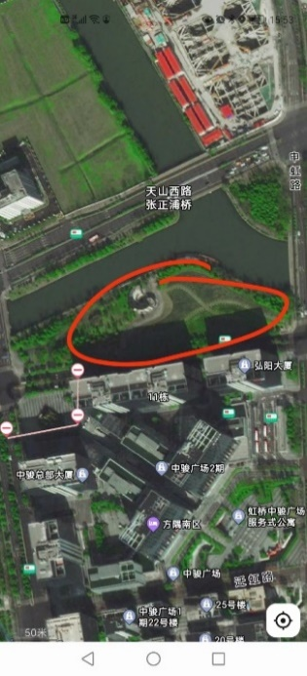
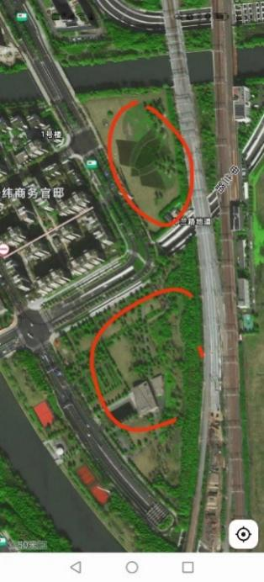
（1）每个作品设计成果应包括创作理念、创作主题、创作原则和作品表现，提供主题作品与空间关系的创作静态效果图，(5幅以上)、创作尺寸标注三视图、配以文字说明和阐述(300字以内)。作品可通过视频(格式AVI、MOV、WMV)、演示文件(格式PPT、PDF)展示。
（2）视频时长个案不超过4分钟，精度640dpi;演示文件建议页面尺寸16:9，单个文件大小以5M以内为宜。
（3）新虹街道作为虹桥国际中央商务区的核心商务区域，将重点作为此次大赛获奖地标、雕塑，以及街具展陈区域。

■地标设计要求：应征作品表现形式不限，可以是构筑、景观、雕塑、装置、独立艺术作品，或附着在建筑物之上，为可展示、可欣赏的实体呈现；也可通过声、光、电、影像等数码技术呈现。设计作品要能展示城市记忆、地域文化、时代感、艺术感，能够准确和突出反映长三角的定位、基本内涵和文化精髓，有较强的时代特色和感召力，具备地标景观和长三角一体化IP的传播价值。作品必须具备安全的可落地方式。

■雕塑设计要求：作品设计须立足于雕塑作为公共艺术时的属性，可根据艺术家的艺术手法，多角度、深层次地展现该区域的精神风貌和对未来公共空间的思索，用艺术作品重塑空间认知。
为了避免雕塑设计给人以突兀的感觉，设计时建议减少外来特殊物质的引入，避免对原有生态和文化系统的破坏。充分关注该项目的社会文化和人文，展现地域历史的文化，构建物质性和精神性的双重家园。要求主题突出、内涵丰富、识别度高，能够准确反映长三角一体化特色和文化内涵的公共空间雕塑。作品须紧扣大赛征集的主题要求，贴近生活、贴近群众，在具有艺术性的同时，作品必须具备安全的可落地方式。

■街具设计对象：大赛推荐以下七个品类的城市街具设计：休闲座椅、城市照明、候车亭、垃圾箱、标识标牌、护栏花箱、艺术小品。对应数字信息化、共享经济、新物流、新能源、新导识、无障碍及高龄出行保障等新的需求，体现城市街具的新内容、新品类、新策略、新方案。参赛作品需选择上述至少四个品类的城市街具进行系统化设计，具有完全的知识产权和较强的可产业化条件。

7、参赛对象：
为保证参赛设计作品的丰富性和多样性，提升大赛设计作品整体品质。大赛将采用“广泛征集+定向邀请”的参赛形式。
（1）广泛征集:全球创意设计领域的个人及团体、高校专业相关的院系师生、具备创作设计能力的机构、企业、单位均可参赛。
（2）定向邀请:针对部分特别拟定的重要节点，邀请国内外具有广泛影响力和较高设计能力的个人及团体、享有盛誉的高等院校艺术类专业教师、荣获各类设计类奖项的机构和企业进行针对性创作。

8、大赛流程：
（1）报名及答疑阶段（2022年12月01日——12月11日）
各应征团体及个人在12月11日前向大赛主办方报名，并可提出咨询。
（2）作品征集阶段（2022年12月12日——2023年1月31日）
参赛者应在2023年1月31日前完成作品设计工作并提交参赛作品。
（3）作品评审阶段（2023年2月1日——2月10日）
主办方将邀请专家组成评审委员会。按照创作类别从所有投稿作品中评审出获奖作品，并在大赛官网上公示。
（4）颁奖及制作展览阶段（2023年2月~3月）发布终审获奖作品，进策展落地。

9、奖项设置：
（1）地标类：是城市文化、经济、产业的集中表现，是城市个性的高度概括，能够充分体现该城市(地区)风貌及发展建设的标志。
（2）雕塑类：主要使用于园林景观或城市景观等户外景观场所。审美要求更偏向于公共审美观。优秀的景观雕塑建造必然含有特定的意义，表现或标识出特定的人物和特定事件。
（3）街具类：是指城市街头上的各种地景设施，通俗地讲就是城市中的环境小品，城市景观中的公共“生活道具”，比如各种活动的引导设施、围合设施、信号标志以及憩坐处。
■ 一等奖：各1件（套），为作者颁发奖杯证书和奖金，每件/套人民币1万元；
■ 二等奖：各3件（套），为作者颁发奖杯证书和奖金，每件/套人民币5千元；
■ 三等奖：各5件（套），为作者颁发奖杯证书和奖金，每件/套人民币1千元；
■ 优秀奖：为作者颁发证书和奖金，每件/套人民币5百元。
（4）特别说明——
■无施工意向：参赛者享有署名权。获奖作者将参与施工设计，由组委会支付设计费。
■有施工意向：需在结果公布5个工作日内，向组委会申请参与自身获奖落地作品的深化设计及落地施工，并在7个工作日内向组委会提供工程施工报价。工程施工报价务必包含作品的深化设计、小样制作、落地施工及后期维护的全部费用。组委会不再对该作品支付任何其他费用。（小样作品报价不能高于施工总报价的5%，施工制作最终决定权由组委会决定）

10、参赛方式：
（1）应征团体/个人登录大赛官网: http://www.shtecul.cn/Competition/index.html
（2）下载《长三角城市雕塑与街具设计大赛报名登记表》，填写相关信息，发送至指定邮箱完成报名。
（3）各应征团体及个人完成作品设计后可将参赛作品电子稿发送至指定邮箱 csjldpt@126.com;参赛作品务请署名。

11、赛事评委人员分配：
主办单位*2位；城市建筑（景观设计）专家*5位；其他领域专家*6位。（暂定）
- 赛事评委备选名单（排名不分先后）
吴志强：城乡规划学家、同济大学建筑与城市规划学院教授。
苏运升：城市规划博士，注册规划师。
吕品昌：景德镇陶瓷大学党委副书记、副校长。
李 磊：上海戏剧学院舞美系绘画专业教授、一级美术师。
赵 力：中央美术学院艺术管理与教育学院副院长。
丁 圆：中央美术学院教授、博士生导师，景观学系主任。
吴 伟：同济大学建筑与城市规划学院景观系教授、博士生导师。
邵 峰：高级政工师、经济师。
林俊廷：享誉国际的新媒体艺术家。
毛文采：主持静安国际雕塑双年展十余年，丰富的公共艺术经验。

